Муниципально бюджетное учреждение дополнительного образования
«Дом творчества Октябрьского раойна» города Улан-Удэ

Методическая разработка
Онлайн-мероприятие
Для младшего и среднего школьного возраста

«РУССКОЕ ГОСТЕПРИИМСТВО»

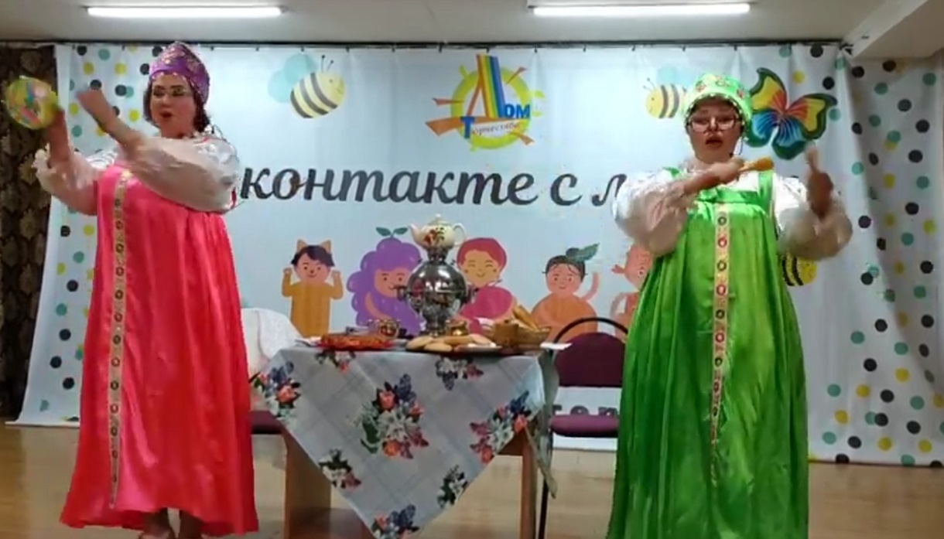

Авторы-составители
педагоги дополнительного образования
Дома творчества Октябрьского района
города Улан-Удэ
Фомина Маргарита Семёновна
Турушева Светлана Александровна

2020 г
Улан-Удэ

Пояснительная записка

Данный материал представлен, как методическая разработка для педагогов, работающих в сфере дополнительного образования. Может использоваться по типу как очной, так и дистанционной формы внеклассной, воспитательной работы.
В настоящее время актуальной является задача сохранение национальных традиций, формирование национального самосознания человека. Возрождение русского гостеприимства средствами народной, культуры, русских национальных традиций, а так же системное развитие творческих способностей детей посредством приобщения к русским истокам, воспитание любви и интереса к истории своего народа – задача современного общества.

Цель: Формирование представлений о традициях русского гостеприимства и чаепития.
Задачи:

Образовательные:
- Познакомить ребят с традициями русского гостеприимства;
- Расширять и обогащать знания детей о традициях русского гостеприимства и чаепития;
- Вспомнить и познакомить детей с правилами поведения в гостях;
- Познакомить детей с элементами игры на ложках;

Развивающие:
- Развивать творческие способности детей, певческие навыки, актерское мастерство;
- Развивать у детей познавательный интерес к народной музыке: русские песни, частушки;
- Развивать чувство ритма и такта при исполнении музыкальных произведений;

Воспитательные:
- Повышать интерес к культурному наследию народа, хранящему дух времени и богатство традиций;
- Прививать чувство любви к своей Родине, уважения к ее традициям;
- Воспитывать гордость за свою Родину и свой народ;
Реквизит:
Стол, самовар, рушник с хлебом- солью, угощения на столе.
Музыкальные инструменты: балалайка, ложки, бубен.

Музыкальный материал:
«К нам гости пришли» сл. М. Ивенсен ,муз. Ан. Александрова
«Частушки чайные»
«Ой, сад во дворе» русская народная песня.
«Будьте здоровы!» сл. М. Исаковского, муз. И. Любана.
Действующие лица: Хозяйка и гостья.

Ход мероприятия:

Звучит музыка:
Хозяйка встречает гостью хлебом солью и они поют песню
«К нам гости пришли»

1.К нам гости пришли,
Дорогие пришли.
Мы не зря кисель варили,
Пироги пекли. 2 раза

2.С морковью пирог,
И с капустой пирог,
А который без начинки –
Самый вкусный пирог. 2 раза

3.А сейчас вдвоём
Мы для вас споём,
Вы похлопайте в ладоши –
Мы плясать пойдём.

4.Ты топни ногой
Да притопни другой,
Я волчком кружиться стану,
А ты так постой.

5.К нам гости пришли,
Дорогие пришли.
Мы не зря кисель варили,
Пироги пекли. 2 раза

Хозяйка: Здравствуй, гостья дорогая! В дом к себе я приглашаю!
От души признаться надо! Что тебе я очень рада!

Гостья: Здравствуй, милая подружка! Напекла, смотрю ватрушки!
И я к тебе не с пустыми руками! Со своими, кума пирогами!

Хозяйка: Если мы хотим кого-то встретить с честью и почетом
Встретить щедро - от души - с уважением большим!
То гостей таких встречаем пирогами, сладким чаем!
Он на блюде расписном, с белоснежным рушником
С караваем соль подносим, поклонясь, отведать просим.
Гостья: Всем здравствуйте, дорогие наши зрители! Сегодня мы расскажем вам о русском гостеприимстве! Ребята, а вы никогда не задумывались, почему люди ходят в гости? Как вы понимаете слово « гостеприимство» ( ……гостеприимство это значит гостей принимать)

Хозяйка: Вот и сегодня мы встречаем гостей, соблюдая традиции русского гостеприимства хлебом – солью.

Гостья: Во все времена русские люди любили ходить в гости и встречать гостей, красиво наряжались и украшали свой дом, готовили подарки и угощения, встречали гостя хлебом –солью, кланялись в пояс, гость отламывал маленький кусочек хлеба, мокал в соль и кушал. (Все действия демонстрируются)

Хозяйка: Усаживали гостей в красный угол – самое красивое и удобное место в комнате и угощали гостя чаем из самовара (ведущие присаживаются за стол)

Хозяйка: Скатерть новую разложим! Самовар уже вскипел!
Мёд, лимончик мы положим, Сахар комковатый бел…

Гостья: Заварите чай покрепче, чтоб с душицею-травой,
С мятой, что печали лечит, с цветом липы да с айвой…

Хозяйка: Я хочу открыть секрет и полезный дать совет:
Если хворь с кем приключится, чаем можете лечиться.
Чай всех снадобий полезней, помогает от болезней,

Гостья: Чай в жару нас освежает, а в морозы согревает,
И сонливость переборет, и с усталостью поспорит, сокрушит любой недуг,
Вместе: Чай здоровью – лучший друг!

Хозяйка: А давай- ка узнаем у наших слушателей, что они знают о чае?
Проведем ка викторину не случайную, а викторину чайную!

Гостья: Ну а вы там не зевайте, скорее ответы нам давайте!

Хозяйка: Какая страна считается родиной чая? (Китай)

Гостья: В какой стране чай пьют охлажденный со льдом?(Индия)

Хозяйка: Какой чай называют русским? (чай с лимоном)

Гостья: В какой стране изобрели самовар? (Россия Тула)
Хозяйка: Как правильно говорят: чайный куст или чайное дерево?
(чайное дерево)

Гостья: С чем следует пить чай при простуде? (с малиной)
Хозяйка: Земляники ягод алых бросим ложечку в стакан…
Ароматом небывалым чай поутру нас созвал.
Угощайтесь! Чаю хватит! Самовар кипеть готов.
Гостья: А хозяюшке заплатим похвалою едоков!

Хозяйка: Ну какое ж чаепитие без песен да частушек!

Гостья: А знаете ли вы частушки, связанные с чаем и чаепитием?

Хозяйка: Зрители наши дорогие, люди близкие простые, мы частушки петь начнем, ну и ваших нынче ждем!

Гостья: Вы пишите прямо в чат! Да порадуйте ребят!

Хозяйка: За частушки ваши вам, мы подарим что то вам!!!!!!!!!!!!!
(Звучит музыка…. Поем частушки и играем на ложках)

ЧАСТУШКИ
1. На столе у нас пирог, пышки и ватрушки.
Так споём же под чаёк, чайные частушки!

2.Подавай мне чашку чая, ведь тебе не жалко чая?
В чае я души не чаю, наливай горячий чай!

3.Утром чай, днём чаёк, вечером - чаище.
С чаем ты не расставайся, будь здоров дружище!

4.Поднимает настроенье и даёт он вдохновенье:
Красный чай, чёрный чай, веселись, не скучай!

5.Из богатых я невест, не волнуйся, миленький!
У меня в приданном есть самовар красивенький!

6.В пляске не жалей ботинки, предлагай- ка чай друзьям.
Если в чашке есть чаинки, значит письма пишут вам!

7.Мы пропели вам частушки, не желаем уходить.
Нам по чашке наливайте, мы чайку хотим попить!

Хозяйка: Ну давай заглянем в чат, да послушаем ребят!
Кто отправил нам частушки? Есть такие ребятушки?
( ответы –частушки в чате пропевают вместе с ребятами!)

Гостья: Ай спасибо вам за чай! За вкуснейший каравай!
И традиций наших русских, ты народ не забывай!

Хозяйка: После вкусностей да чая, да мучного каравая
Нам пора, друзья размяться…поплясать да и поиграться!
(ведущие встают рядом, показывают движения ребятам и пропевают слова)

Гостья: Бабка шла-шла-шла, пирожок нашла,
Присела, поела, и опять пошла.
Хозяйка: Встала бабка на носок, а потом на пятку,
Стала "русскую" плясать, а потом в присядку.

Гостья: На Руси все пляски сопровождались русскими народными инструментами? Угадайте какими? (балалайка, гармошка и ложки)

Хозяйка: Ложки разными бывают, и на них порой играют.
Отбивают ритм такой! Сразу в пляс пойдет любой.

Гостья: Мы сегодня вас научим всех играть на деревянных ложках!

Хозяйка: Коли нету деревянных, на железных можете!
(Гостья объясняет игру на ложках, хозяйка повторяет за ней)
Затем все движения проделывают под веселую музыку)

Хозяйка: Гостеприимные хозяева после песен да плясок на прощание снова приглашали гостей к столу
Для всех вас, взрослые и детишки: Калачи, ватрушки, пышки.
Наливайте, не стесняйтесь, Сладким чаем забавляйтесь!
Приглашаем к самовару! Чай вкуснейший с пылу с жару

Гостья: Праздник кончился, хозяева устали, а гости шумят, не уходят. Как быть? Проводить гостей - тоже традиция русского гостеприимства. На прощание им раздавали пироги - "разгоняем" или "выгонцы". Правда, хорош обычай! Когда с пирогом провожают? Вежливо. И не обидно!

Хозяйка: Всех не спеть нам славных песен, Добрых слов всех не сказать.
Край старинный наш чудесен, Как и вся Россия- мать.
Всем спасибо от хозяйки, За улыбку и за смех.
За частушки, пляски, байки, Благодарствую я всех.

Гостья: До свидания! До свидания! До свидания!
Три раза! А еще раз До свидания, ваши ясные глаза!

На прощание исполняют куплет и припев песни « Будьте здоровы»!

Список литературы:
- Учебно-методическое пособие «Приобщение детей к истокам русской народной культуры», 2006 г О.Л. Княжева, М.Д. Маханева.

- «Народная Русь» А, Коринфский, -Москва: Белый город,2007г

- Интернет-ресурсы:
http://gb1.muz-color.ru/mp3/SqHoJ92eR0t/34575a3ed6e9d0fd796644abfab2e5f4/u1

